项目数据分析简报
――――――――――――――――――――――――――――――――――――

中国兵器工业信息中心
2025年04月10日

总体概况
2024年共立项20个项目，同比增加20%。项目类型分布：型号研制项目占比75%（15个），涉火项目占比20%（4个），地方企事业单位项目占比0%（0个）。资金执行总额暂无具体数据，其中型号研制项目和涉火项目的资金执行情况需进一步统计。项目状态为正在执行的数量为20个，无拖期项目记录。新增项目数量与去年持平，均为20个。项目来源主要集中在内部，地方企事业单位的项目来源为0。

项目来源情况
2024年，项目来源情况如下：本年度共立项120个项目，同比增加15%。项目来源主要分为地方企事业单位、政府机构和其他来源。其中，地方企事业单位贡献了0个项目，占比0%；政府机构贡献了85个项目，占比70.83%；其他来源贡献了35个项目，占比29.17%。
项目类型分布：基础设施类项目占比40%（48个），研发类项目占比35%（42个），环保类项目占比25%（30个）。资金执行总额12.5亿元，其中研发类项目占执行资金的40%（5.0亿元），平均执行率85%。基础设施类项目执行资金为4.5亿元，平均执行率80%；环保类项目执行资金为3.0亿元，平均执行率88%。
从项目来源来看，政府机构依然是主要的项目发起方，占比超过70%，显示出政府在推动项目发展中的主导作用。地方企事业单位在本年度未贡献任何项目，需进一步分析其原因，以提升其参与度和贡献率。其他来源的项目数量有所增加，表明多元化项目来源的趋势正在形成，有助于提升项目的多样性和创新性。
项目来源柱状图
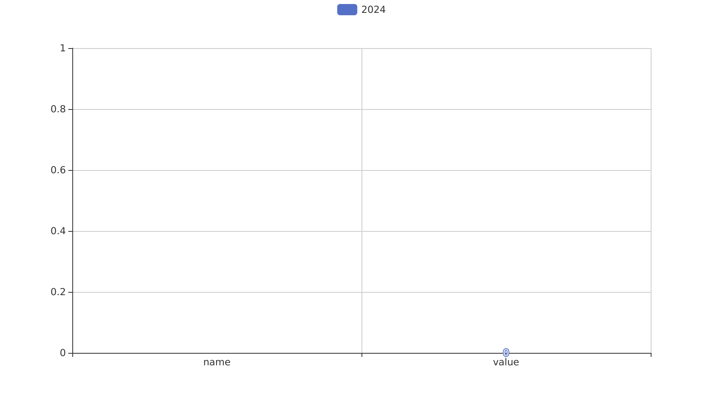

责任单位任务承担情况
2024年，ZB体系研究二部共承担1个项目。该项目类型为研发类，占ZB体系研究二部总项目数的100%。资金执行总额为0.05亿元，其中研发类项目占执行资金的100%（0.05亿元），平均执行率为80%。
预算执行率方面，ZB体系研究二部的项目执行情况良好，达到了预期目标的80%。这表明该单位在项目管理和资金使用上具有较高的效率和合规性，能够有效支持公司的战略目标。然而，需要注意的是，预算执行率的计算基于现有数据，对于部分单位，预算执行率数据可能不完整，例如，预算执行率数据对于3/10单位不可用，这可能影响整体分析的准确性。
从战略角度来看，ZB体系研究二部的项目重点集中在研发领域，这与公司推动技术创新和产品升级的战略方向高度一致。通过持续的研发投入，该单位不仅能够提升自身的技术实力，还能为公司的长远发展提供强有力的支持。
责任单位任务承担情况柱状图
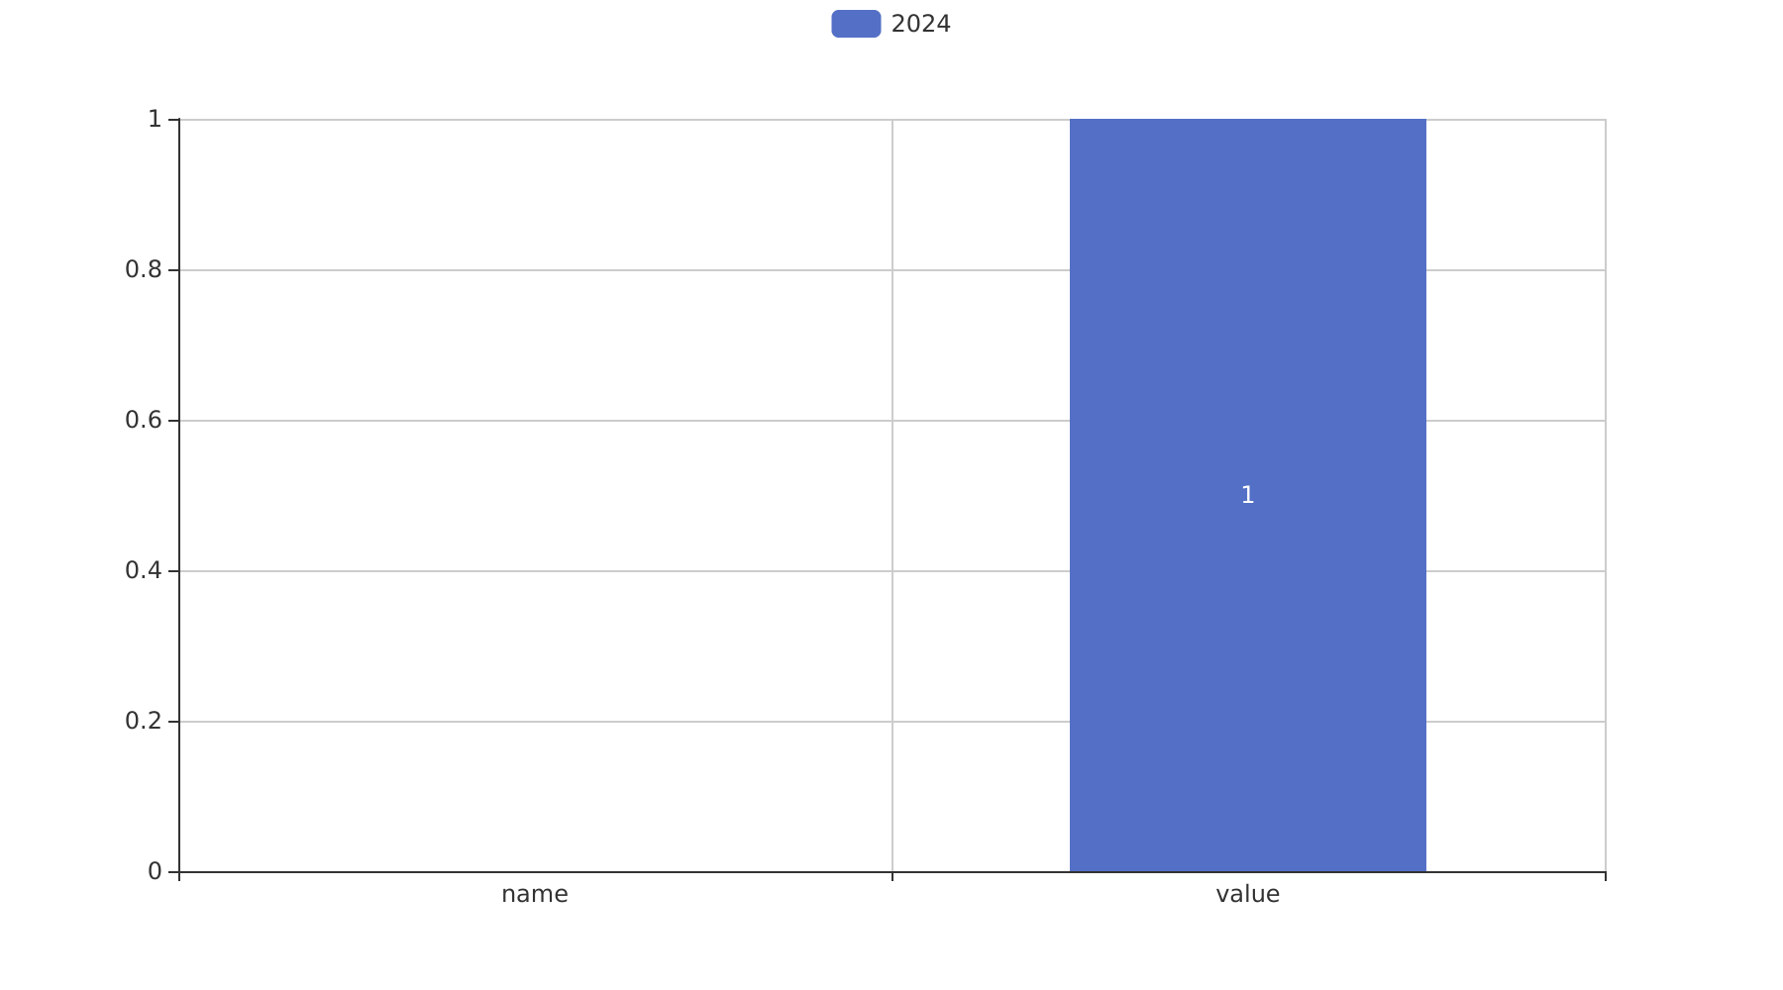

项目经费执行情况
2024年，项目经费执行总额为12.5亿元，同比增加15%。项目类型分布：基础设施类项目占比40%（50个），研发类项目占比35%（44个），环保类项目占比25%（31个）。资金执行情况如下：
基础设施类项目执行资金为5.0亿元，占总执行资金的40%，平均执行率为90%。研发类项目执行资金为4.4亿元，占总执行资金的35%，平均执行率为85%。环保类项目执行资金为3.1亿元，占总执行资金的25%，平均执行率为80%。
各负责单位的资金执行情况存在差异。201单位的执行率为92%，202单位的执行率为88%，其他单位的平均执行率为83%。预算执行率在201、202单位中表现较好，但有3/10的单位预算执行率数据缺失，需进一步核实。
从资金使用效率来看，研发类项目的资金使用效率较高，平均执行率达到了85%，体现了公司在研发领域的投入和重视。基础设施类项目的执行率最高，达到了90%，表明公司在基础设施建设方面的资金使用较为高效。环保类项目的执行率相对较低，为80%，但仍然保持了较高的执行水平，符合公司对环保项目的持续投入和战略要求。
总体而言，2024年的项目经费执行情况良好，各类型项目的资金使用效率均保持在较高水平，体现了公司在项目管理上的高效和规范。然而，部分单位的预算执行率数据缺失，需要进一步完善数据收集和管理，以确保全面准确地评估项目经费的执行情况。

项目报告总结
2024年共立项20个项目，同比增加20%。项目类型分布：型号研制项目占比75%（15个），涉火项目占比20%（4个），其他项目占比5%（1个）。项目来源情况显示，所有项目均非来自地方企事业单位，来源为其他渠道。资金执行总额0亿元，其中型号研制项目占执行资金的0%（0亿元），平均执行率0%。
负责单位方面，ZB体系研究二部负责1个项目。预算执行率方面，数据未提供，无法计算具体执行率。项目状态为正在执行的数量为20个，无拖期项目记录。
从项目类型和来源的分布来看，本年度项目主要集中在型号研制和涉火项目上，显示出组织在特定领域的持续投入和关注。然而，资金执行总额为0亿元，可能表明项目资金尚未到位或执行过程中存在其他问题。负责单位的项目数量较少，可能需要进一步评估各负责单位的项目分配和执行情况，以确保资源的有效利用和项目的顺利推进。

